**SI3PSI – Imposters Inc.**

**SPECIFIKACIJA BAZE PODATAKA   
za projekat Codenames Online**

**Verzija V 1.0**

**Datum: 10. april 2024.**

**Istorija revizija**

|  |  |  |  |
| --- | --- | --- | --- |
| **Revizija** | **Datum** | **Autor** | **Opis** |
| **Verzija V2.0** | 27.05.2024. | Đorđe Vuković | Update dokumenta nakon prelaza sa nerelacione baze na relacionu bazu podataka. |
|  |  |  |  |
|  |  |  |  |

**Sadržaj**

1. Uvod 4

1.1 Namena 4

1.2 Ciljne grupe 4

1.3 Organizacija dokumenta 4

1.4 Rečnik pojmova i skraćenica 4

1.5 Otvorena pitanja 4

2. Model podataka 5

2.1 Dijagram IE notacije 5

2.2 Šema relacione baze podataka 5

3. Tabele 6

3.1 KORISNIK 6

3.2 POGADJANJE 6

3.3 ASOCIJACIJA 6

3.4 SETRECI 7

3.5 REC 7

3.6 SETRECI_RECI 7

# 1. Uvod

## 1.1 Namena

Baza podataka za projekat iz predmeta Principi softverskog inženjerstva predstavlja fleksibilan i pouzdan način čuvanja podataka i pristupa istim od strane veb servera radi generisanja veb strana.

U dokumentu je dat model podataka IE (*Information Engineering*) dijagram, šema relacione baze podataka, kao i opis svih tabela u bazi podataka.

Ovaj dokument služi kao osnova za razvoj detaljne projektne specifikacije posmatranog podsistema, implementaciju i testiranje. Svi podaci koje je potrebno čuvati su dobijeni u fazi analize korisničkih zahteva.

## 1.2 Ciljne grupe

Dokument je namenjen vođi (tim lideru) projekta i članovima razvojnog tima.

Tim lideru ovaj dokument služi za planiranje razvojnih aktivnosti i specifikaciju imena tabela i imena polja u bazi, kako bi nezavisne celine, implementirane od strane različitih delova razvojnog tima, na kraju rada bile uspešno integrisane.

Razvojnom timu dokument služi kao osnova za dizajn i implementaciju.

## 1.3 Organizacija dokumenta

Ostatak dokumenta organizovan je u sledeća poglavlja:

1. **Model podataka** - model podataka u bazi i šema baze;
2. **Tabele** -spisak tabela;

## 1.4 Rečnik pojmova i skraćenica

Po potrebi ovde navesti objašnjenja pojmova i skraćenica koji su upotrebljavane u ovom dokumentu i ovoj fazi projekta, a mogli bi, kod nekih članova tima, da izazovu nedoumice. Na primer:

* IE – *Information Engineering*, notacija za modelovanje podataka;
* ER – *Entity-Relationship*, notacija za modelovanje podataka.

## 1.5 Otvorena pitanja

U ovoj sekciji navode se otvorena pitanja. Ona se numerišu i pozicioniraju u vremenu radi lakšeg referisanja. Kada se pitanje reši, potrebno je to uneti u odgovarajuću rubriku.

|  |  |  |  |
| --- | --- | --- | --- |
| **Broj** | **Datum** | **Problem** | **Rešenje** |
|  |  |  |  |
|  |  |  |  |
|  |  |  |  |
|  |  |  |  |

# 2. Model podataka

## 2.1 Dijagram IE notacije

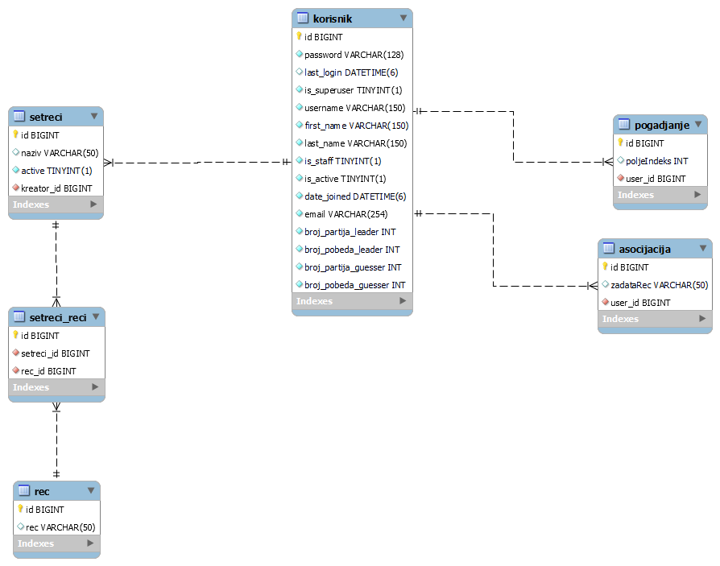

## 2.2 Šema relacione baze podataka

KORISNIK (id, password, is_superuser, username, first_name, last_name, email, broj_partija_leader, broj_pobeda_leader, broj_partija_guesser, broj_pobeda_guesser)

POGADJANJE (id, user_id, poljeIndeks)

ASOCIJACIJA (id, user_id, zadataRec)

SETRECI (id, naziv, active, kreator_id)

REC(id, rec)

SETRECI_RECI (id, setreci_id, rec_id)

# 3. Tabele

## 3.1 KORISNIK

Sadrži podatke o korisniku koji igra igru. Čuva sve relevantne podatke za prikazivanje profila.

|  |  |  |  |  |  |
| --- | --- | --- | --- | --- | --- |
| **Name** | **Datatype** | **Is PK** | **Is FK** | **Not Null** | **Unique** |
| Id | BIGINT | Yes | No | Yes | Yes |
| Password | varchar(128) | No | No | Yes | No |
| is_superuser | TINYINT(1) | No | No | Yes | No |
| Username | varchar(150) | No | No | Yes | Yes |
| First_name | varchar(150) | No | No | Yes | No |
| Last_name | varchar(150) | No | No | Yes | No |
| Email | varchar(254) | No | No | Yes | Yes |
| Broj_partija_leader | INT | No | No | Yes | No |
| Broj_pobeda_leader | INT | No | No | Yes | No |
| Broj_partija_guesser | INT | No | No | Yes | No |
| Broj_pobeda_guesser | INT | No | No | Yes | No |

## 3.2 POGADJANJE

Sadrži sve zadate reči od strane lidera tima. Koristi ih za pronalaženje omiljene reči za asocijaciju.

|  |  |  |  |
| --- | --- | --- | --- |
| **Name** | **Datatype** | **Is PK** | **Is FK** |
| Id | BIGINT | Yes | No |
| User_id | BIGINT | No | Yes |
| poljeIndeks | INT | No | No |

## 3.3 ASOCIJACIJA

Sadrži sva polja koja su korisnici pogadjali u toku njihovih partija. Koristi se za prikaz omiljenog polja za pogadjanje.

|  |  |  |  |
| --- | --- | --- | --- |
| **Name** | **Datatype** | **Is PK** | **Is FK** |
| Id | BIGINT | Yes | No |
| User_id | BIGINT | No | Yes |
| zadataRec | VARCHAR(50) | No | No |

## SETRECI

Sadrži sve kreirane setove reci, cuva njihove nazive.

|  |  |  |  |  |
| --- | --- | --- | --- | --- |
| **Name** | **Datatype** | **Is PK** | **Is FK** | **Unique** |
| Id | BIGINT | Yes | No | Yes |
| Naziv | VARCHAR(50) | No | No | Yes |
| Active | TINYINT(1) | No | No | No |
| Kreator_id | BIGINT | No | FK | No |

## REC

Sadrži sve kreirane reči.

|  |  |  |  |
| --- | --- | --- | --- |
| **Name** | **Datatype** | **Is PK** | **Is FK** |
| Id | BIGINT | Yes | No |
| Rec | VARCHAR(50) | No | No |

## SETRECI_RECI

Sadrži podatke vezne tabele seta reči i koje reči mu pripadaju.

|  |  |  |  |
| --- | --- | --- | --- |
| **Name** | **Datatype** | **Is PK** | **Is FK** |
| Id | BIGINT | Yes | No |
| Setreci_id | BIGINT | No | Yes |
| Rec_id | BIGINT | No | Yes |